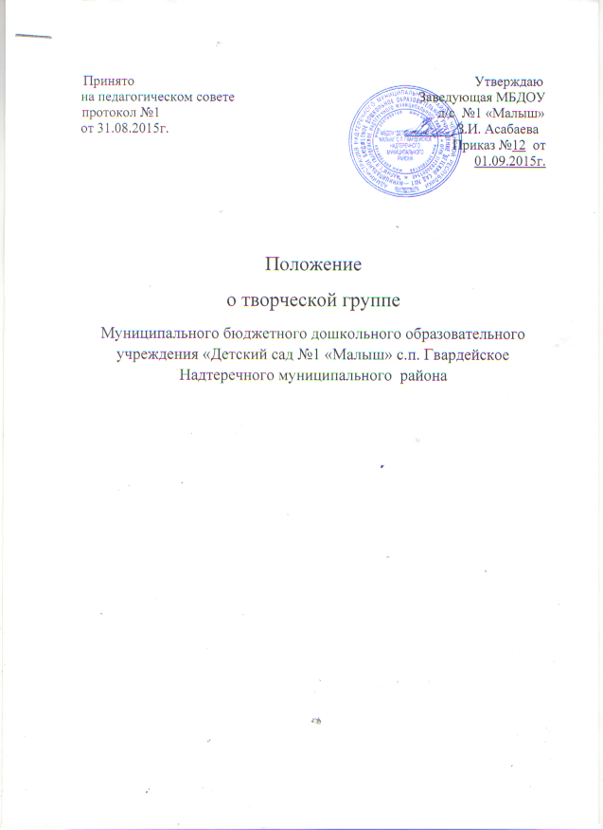

I. Общие положения
1. Творческая группа является основным структурным подразделением научно- методической службы образовательного учреждения, осуществляющим приведение учебно- воспитательной, методической, опытно- экспериментальной работы.
2. Творческая группа организуется при наличии не менее пяти педагогов.
3. Творческая группа создается, реорганизуется и ликвидируется заведующим МБДОУ по представлению заместителя заведующего по воспитательно- образовательной работе ( старшего воспитателя).
4. Творческая группа согласовывает свою деятельность с заместителем заведующего МБДОУ по воспитательно- образовательной работе, отчитывается о результатах своей деятельности перед педагогическим сообществом.
5. Творческая группа в своей деятельности соблюдает Конвенцию о правах ребенка, руководствуется Конституцией и законами Российской Федерации, указами Президента РФ, решениями Правительства РФ, органами управления образования всех уровней по вопросам образования и воспитания детей дошкольного возраста, а также Уставом и локальными правовыми актами учреждения, приказами и распоряжениями заведующего.
6. Воспитательно- образовательную, методическую и опытно- экспериментальную работу творческая группа осуществляет на основе настоящего Положения, приказов и директив Министерства образования РФ, а также рекомендаций Комитета образования. По вопросам внутреннего порядка она руководствуется правилами и нормами охраны труда, техники безопасности и противопожарной зашиты, Уставом дошкольного учреждения, правилами внутреннего трудового распорядка, трудовыми договорами ( контрактами).
II. Задачи и направления деятельности творческой группы Творческая группа как структурное подразделение дошкольного учреждения создается для решения определенной части задач, возложенных на воспитательно- образовательное учреждение: удовлетворение потребностей воспитанников в интеллектуальном, культурном и нравственном развитии; организация и проведение на высоком профессиональном уровне воспитательно- образовательной и опытно- экспериментальной работы по одному или нескольким родственным направлениям; совершенствование методики проведения различных видов занятий и их методического и материально- технического обеспечения; повышение педагогической квалификации педагогов; проведения педагогических экспериментов.
III. Основные формы работы в творческой группе
1. Проведение педагогических экспериментов по проблемам методики воспитания детей и внедрение их результатов в воспитательно- образовательный процесс.
2. Круглые столы, совещания и семинары по методическим вопросам, творческие отчеты педагогов и т.п.
3. Заседания творческих групп по вопросам методики воспитания и образования детей дошкольного возраста.
4. Открытые занятия и другие формы работы с детьми.
5. Лекции, доклады, сообщения и дискуссии по методике воспитания и образования, вопросам дошкольной педагогики и психологии.
6. Изучение и реализация в воспитательно- образовательном процессе требований руководящих документов, передового педагогического опыта.
7. Проведение методических недель.
8. Взаимопосещение занятий.
IV. Основные направления деятельности творческой группы
1. Анализ результатов воспитательно- образовательной деятельности по направлениям.
2. Участие в разработке вариативной части воспитательно- образовательных планов.
3. Разработка интегрированных воспитательно- образовательных программ по изучаемым направлениям и согласование их с парциальными программами для более полного обеспечения усвоения детьми требований временных государственных стандартов.
4. Подготовка и обсуждение разработок методических пособий и дидактических материалов по воспитанию и обучению детей дошкольного возраста.
5. Проведение открытых занятий и других форм организации воспитательно- образовательного процесса.
6. Подготовка и обсуждение докладов по вопросам методики воспитания и обучения детей дошкольного возраста, повышения квалификации и квалификационного разряда педагогов.
7. Обсуждение методики проведения отдельных видов занятий и содержания дидактических материалов к ним.
8. Рассматривание вопросов организации, руководства и контроля за исследовательской работой педагогов.
9. Организация и проведение педагогических экспериментов по поиску и внедрению новых развивающих технологий воспитания и обучения детей дошкольного возраста.
10. Разработка и совершенствование средств повышения наглядности воспитания и обучения.
11. Выбор и организация работы наставников с молодыми специалистами и малоопытными педагогами.
V. Работа творческой группы
1.Работа творческой группы проводится в соответствии с планом работы на текущий год. План составляется руководителем творческой группы, рассматривается на заседании научно- методического совета и утверждается заведующим дошкольным учреждением.
2. Заседания творческой группы следует проводить не реже одного раза в месяц. По каждому из обсуждаемых на заседании вопросов принимаются рекомендации, которые фиксируются в журнале протоколов.
VI. Работа творческой группы Для нормальной работы в творческой группе должны быть следующие документы:
1. Приказ об открытии творческой группы.
2. Приказ о назначении на должность председателя творческой группы.
3. Положение о творческой группе.
4. Функциональные обязанности педагогов творческой группы.
5. Анализ работы за прошедший год
6. План работы творческой группы на текущий учебный год.
7. План- сетка работы творческой группы на каждый месяц.
8. Сведения о темах самообразования воспитателей творческой группы.
9. График проведения открытых занятий творческой группы.
10. План проведения методической недели
11. Календарно- тематическое планирование ( по кружкам)
12. Протоколы заседаний творческой группы
VII. Права творческой группы Творческая группа имеет право:
1. Выдвигать предложения об улучшении воспитательно- образовательного процесса в дошкольном учреждении.
2. Ставить вопрос о публикации материалов о передовом педагогическом опыте, накопленном в творческой группе.
3. Ставит вопрос перед администрацией МБДОУ о поощрении педагогов творческой группы за активное участие в экспериментальной деятельности.
4. Обращаться за консультациями по проблемам воспитательно- образовательной работы с детьми к заместителю заведующего дошкольным учреждением ( старшему воспитателю)
5. Вносить предложения по организации и содержанию аттестации педагогов.
6. Выдвигать от творческой группы педагогов для участия в конкурсах « Воспитатель года».
VIII. Контроль за деятельностью творческой группы. Контроль за деятельностью творческой группы осуществляется заведующим дошкольным учреждением, его заместителем по воспитательно- образовательной работе ( старшим воспитателем) в соответствии с планом методической работы и планами контрольно-диагностических действий, утверждаемыми заведующим дошкольным учреждением.
IX. Руководитель творческой группы обязан:
1. Руководить: - воспитательно- образовательной и методической работой творческой группы; - работой по составлению календарно- тематических планов; - работой по созданию методических пособий, дидактических и наглядных материалов; - экспериментальной работой группы; - научно- методической работой педагогов работы.
2. Организовывать: - оперативную корректировку воспитательно- образовательных материалов; - заседания творческой группы; - взаимопосещение занятий.
3. Предоставлять отчет о работе творческой группы заведующему дошкольным учреждением

